## Listas ordenadas

A HTML chama de ordered lists todas aquelas listas onde a ordem dos itens é algo muito importante. Para criar uma ordered list, vamos usar a tag <ol> para delimitar a lista e <li> (list item) para identificar cada item da lista.

A tag <ol> possui um parâmetro type, onde configuramos o tipo de marcador da lista atual. As opções de valores para esse parâmetro são:

* ‣ 1 - Valor padrão. Cria listas numeradas. Ex: 1, 2, 3, 4, …
* ‣ A - Cria listas alfabéticas em maiúsculas. Ex: A, B, C, D, …
* ‣ a - Cria listas alfabéticas em minúsculas. Ex: a, b, c, d, …
* ‣ I - Cria listas com algarismos romanos em maiúsculas. Ex: I, II, III, IV, …
* ‣ i - Cria listas com algarismos romanos em minúsculas. Ex: i, ii, iii, iv, …

Você também pode indicar o início da contagem usando o parâmetro start.

## Listas não ordenadas

Se você compreendeu a criação de listas ordenadas, com certeza vai entender as unordered lists, também chamadas de listas com marcadores, que são aquelas onde a ordem dos itens não influenciará no significado da lista.

Para criar uma unordered list, vamos usar a tag <ul> para delimitar a lista e a tag <li> para criar cada um dos seus itens internos.

Alguns parâmetros para as listas ordenadas:

* ‣ disc - padrão. Uma bola preta totalmente pintada
* ‣ circle - Uma bola com uma borda preta e sem preenchimento
* ‣ square - Um pequeno quadrado preto totalmente pintado

## Listas misturadas

Podemos criar listas misturadas criando um aninhamento entre elas como na foto abaixo:

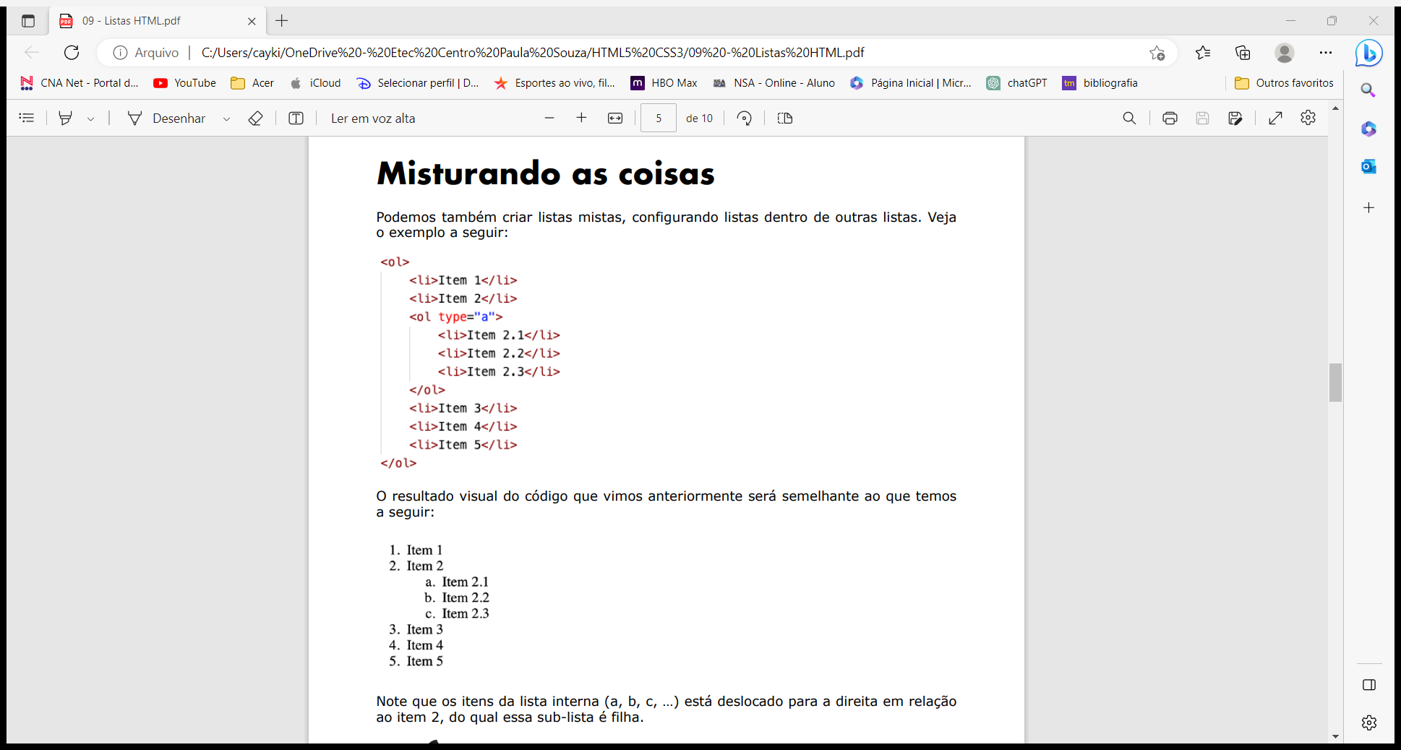

O resultado disso ficará:



## Lista de definições

É como se fosse um dicionário, temos os termos e as suas descrições. É uma lista sem demarcadores, mas bem útil em alguns casos.

Toda lista de definições está dentro de uma tag <dl> (definition list) Cada termo é um <dt> (definition term) e cada descrição é um <dd> (definition description). Assim como os itens da lista, essas duas últimas tags possuem fechamento opcional.

Exemplo de uso:

